实验六 哈夫曼树及其应用

- 实验目的
- 掌握构造哈夫曼树
- 掌握哈夫曼编码的应用；

二、实验要求
- 复习课本中有关树、二叉树和哈夫曼树和哈夫曼编码的相关知识；
- 用C++语言完成算法和程序设计并且调试通过；

三、实验题目与要求
1．哈夫曼编码的实现
详细描述:对四个不同权值结点（A、B、C、D）构造哈夫曼树，从而实现利用哈夫曼编码对电文进行编码和译码。（素材文件在“素材”→“哈夫曼编码”文件夹中）
功能描述：假设有四个不同权值的结点A、B、C、D，根据结点的权值，对结点进行哈夫曼编码，然后输入由这四个结点随意组合的结点序列电文，并把该电文利用哈夫曼编码进行编码输出。如下图为HaffmanTree(1).exe运行的效果。
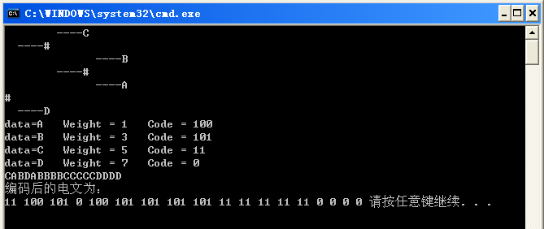
- void Haffman(int weight[],DataType data[], int n, HaffNode haffTree[])
函数功能：将已知结点创建一棵哈夫曼树，其中weight是各已知结点的权值，data是各已知结点的数据域，n是已知结点的总数，haffTree是将创建的哈夫曼树；
- void Print(HaffNode haffTree[],int n,int level)
函数功能：打印哈夫曼树，非叶子结点用特殊符号处理，如“#”。如上图所示。
- void HaffmanCode(HaffNode haffTree[], int n, Code haffCode[])
函数功能：将已知的哈夫曼树的各结点进行编码，其中n是叶结点个数，haffCode[]数组则保存各叶结点的哈夫曼编码。
实际应用：有一段电报（如“BADCADFEED”）要网络传输，应如何进行最优的数据传输？
2．哈夫曼加密实现
功能描述：读文件source.txt，统计文件中128个ASCII码字符出现的次数，以该次数作为此字符的权值，对128个字符利用哈夫曼编码进行编码，并把source.txt中出现的字符利用该哈夫曼编码表进行加密，并把编码结构写入到out.txt文件中。如下图为HaffmanTree(1).exe（该文件在素材中）演示结果。
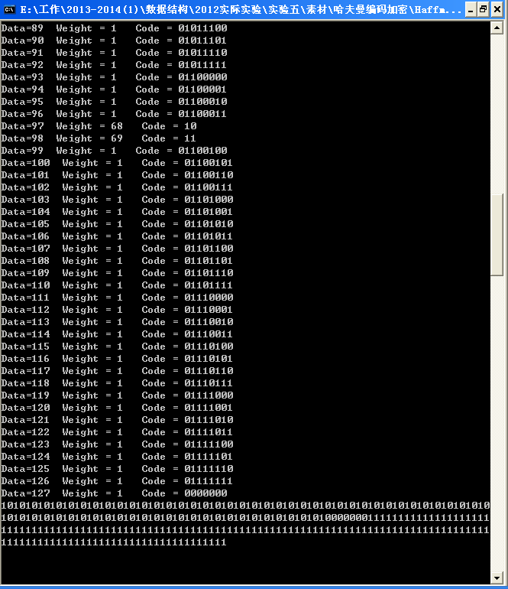
其中，Data表示的是128个字符的ASCII码，如‘a’的ASCII码为97，weight为该字符出现的次数，Code为该字符对应的哈夫曼编码，上图最后一串01串是由source.txt中的字符对应的哈夫曼编码。
请利用HaffmanTree.h（“素材”文件夹→“哈夫曼编码加密”文件夹）文件，完成对HaffmanTree.cpp（“素材”文件夹→“哈夫曼编码加密”文件夹），从而实现对文件进行哈夫曼加密的功能。补充完成以下几个方面：
（1）//根据源文件出现字符的次数修改字符的权值，请完成这部分内容
while( ？)//读入一个字符存进ch
{ //计算ch字符出现的次数 }
（2）//正确调用函数创建哈夫曼树，并相应结点进行哈夫曼编码，请自行完成
Haffman(？);
HaffmanCode(？);
（3）//输出，如上图所示输出相应结点的数据、权值及相应的哈夫曼编码，请自行完成
for(i = 0; i < n; i++)
{ //完成这部分代码 }
（4）//将字符ch编码存入"out.txt"，请自行完成
while(sourceFile.get(ch))//从文档中读入一个字符存进ch
{ ？ }
扩展3：利用哈夫曼编码对文件进行压缩
扩展4：请课后思考得出的编码如何译码？

